 | 

RAPPORT DU PROJET DE FIN DE FORMATION

SoliQuiz - Système de Gestion & d’Auto-évaluation QCM

Formation de développement Mobile – Mode Bootcamp

Présenté par : | Année Académique :
BENYEKHLEF Anouar | 2025 - 2026
Encadrant : | Lieu :
Mr. ESSARRAJ Fouad | Tanger, Maroc

SOLICODE – Centre Digital www.solicode.co

Table des matières
- Remerciement
- Introduction
- Cahier des Charges — SoliQuiz
  - 3.1 Vision et Objectifs du Projet
  - 3.2 Contexte et Problématique
  - 3.3 Profils Utilisateurs (Personas)
  - 3.4 Spécifications Fonctionnelles (Agilité)
  - 3.5 Exigences Non-Fonctionnelles
  - 3.6 Critères d’Acceptation (DoD)
- Méthode de Travail
  - 4.1 La méthode SCRUM
  - 4.2 La méthode 2TUP
  - 4.3 Design Thinking
- Branche Fonctionnelle
  - 5.1 Analyse d’Empathie — Entretiens Terrain
    - Profil : Formateur — Youssef
    - Profil : Formatrice — Fatine
    - Profil : Apprenant — Mehdi
    - Profil : Apprenant — Soufiane
    - Profil : Administrateur — Fouad
  - 5.2 Définition du Problème
    - Énoncé du Problème
    - Validation Terrain
    - Reformulation « How Might We »
  - 5.3 Idéation & Spécifications Fonctionnelles
  - 5.4 Planification Agile : Sprints et Backlogs
    - Vue Globale du Système
    - Sprint 1 — MVP
    - Sprint 2 — Avancé
- Branche Technique
  - 6.1 Choix Technologiques
    - Outils de Modélisation
  - 6.2 Architecture Système
  - 6.3 Prototype — Espaces et Classes
- Conception
  - 7.1 Diagramme de Classes
  - 7.2 Maquettes (UI/UX)
  - 7.3 Charte Graphique
  - 7.4 Interface Publique (Landing Page)
  - 7.5 Dashboard Administrateur
  - 7.6 Dashboard Formateur
  - 7.7 Interface Apprenant
  - 7.8 Application Mobile
- Réalisation
- Conclusion

1 Remerciement

2 Introduction
Nous avons conçu SoliQuiz, une application d’auto-évaluation quotidienne permettant aux développeurs de tester leurs connaissances. Entièrement connectée à SoliLMS, l’application synchronise automatiquement les données des apprenants et des formateurs. Elle offre un espace clair pour valider les acquis chaque jour, tout en automatisant la remontée des scores pour simplifier le suivi pédagogique.

3 Cahier des Charges — SoliQuiz
Projet : Système de Gestion & d’Auto-évaluation QCM
Client : Centre de formation Solicode (Bootcamp)

3.1 Vision et Objectifs du Projet
SoliQuiz est une application web et mobile (Android/APK) conçue pour digitaliser l’évaluation quotidienne au sein de Solicode. L’objectif est de remplacer les solutions génériques disparates par une plateforme unique capable de : - Automatiser le cycle complet des QCM (création, passation, correction). - Tracer l’acquisition des compétences via une granularité par micro-objectif. - Éliminer la double saisie administrative via une intégration avec SoliLMS. - Améliorer l’engagement des apprenants grâce à un feedback immédiat et une interface sans stress.

3.2 Contexte et Problématique
L’analyse de terrain (entretiens d’empathie) a révélé une fragmentation critique des outils (Google Forms, SoliLMS, Excel). Cette situation génère trois douleurs majeures :
- Opacité Pédagogique (Formateurs/Étudiants) : Les résultats fournis sous forme de “scores bruts” (ex: 12/20) ne permettent pas de savoir quels micro-objectifs sont échoués. Soufiane (étudiant) souligne que cela empêche toute révision ciblée.
- Lourdeur Administrative (Formateurs/Admin) : Le report manuel des notes de Google Forms vers SoliLMS est chronophage (Youssef) et source d’erreurs de saisie frustrantes pour les étudiants (Fatine).
- Friction Technique (Étudiants) : L’absence d’interface mobile fluide et de sauvegarde automatique génère une angoisse de perte de données chez Mehdi, exacerbée par des clôtures de tests brusques sans timer.
How Might We (Comment pourrions-nous) : Offrir aux acteurs de Solicode un outil d’évaluation QCM intégré, qui automatise la correction, structure les résultats par objectif pédagogique et fournit un feedback immédiat aux apprenants — éliminant ainsi la double saisie et l’opacité des résultats ?

3.3 Profils Utilisateurs (Personas)
Profil | Rôle | Besoins Clés
L’Étudiant (Mehdi / Soufiane) | Passer les tests et apprendre | Mobile-first, auto-sauvegarde, timer, feedback explicatif immédiat, tableau de bord de progression.
Le Formateur (Youssef / Fatine) | Évaluer et ajuster son cours | CRUD QCM rapide, liaison par objectifs, calcul auto des scores, analyse granulaire de la classe.
L’Administrateur (Fouad) | Superviser et synchroniser | Supervision globale du centre, gestion des accès (Security-first), synchronisation API avec SoliLMS.

3.4 Spécifications Fonctionnelles (Agilité)

3.4.1 Sprint 1 : MVP (Minimum Viable Product)
- Sécurité Basique : Authentification sécurisée avec redirection selon le rôle (Admin, Formateur, Étudiant).
- Moteur QCM (CRUD) : Création de QCM, gestion des questions (choix unique/multiple) et définition des bonnes réponses.
- Cycle de Passation : Interface de test pour l’étudiant avec correction et calcul automatique du score global.
- APK Mobile (V1) : Consultation des scores et des QCM en lecture seule pour les étudiants et formateurs.

3.4.2 Sprint 2 : Version Avancée & Analytique
- Granularité par Objectif : Liaison des QCM à des sessions/micro-objectifs. Calcul des scores ventilé par compétence.
- Feedback Pédagogique : Affichage de la correction détaillée avec explications justifiées après validation.
- Expérience “Stress-Free” : Implémentation du Timer (compte à rebours) et de la sauvegarde automatique en temps réel.
- Pilotage et Intégration : Dashboard global de supervision administrative et export automatisé vers SoliLMS via API.

3.5 Exigences Non-Fonctionnelles (Qualité)
- Performance : Chargement instantané des pages et faible consommation de données pour l’APK.
- Disponibilité : Mode “dégradé” permettant la poursuite du test en cas de micro-coupure internet (local storage).
- Ergonomie : Différenciation visuelle stricte (Design System) entre boutons radio (choix unique) et checkboxes (choix multiples).
- Accessibilité : Lisibilité irréprochable sur smartphone (Mobile-First).

3.6 Critères d’Acceptation (DoD)
- Le formateur peut créer un QCM fonctionnel en moins de 3 minutes.
- L’étudiant peut achever son test sur smartphone même après une perte de connexion.
- L’export des notes vers SoliLMS s’effectue sans aucune saisie manuelle.
- Chaque test génère un feedback compréhensible permettant à l’apprenant d’identifier ses lacunes.

4 Méthode de travail

4.1 La méthode SCRUM
La méthodologie Scrum est une méthodologie agile qui permet de gérer un projet de manière flexible et collaborative, en favorisant la livraison progressive de fonctionnalités. Elle repose sur l’itération, la priorisation des tâches et la communication régulière entre les membres de l’équipe.
Dans le cadre de ce projet SoliQuiz, nous avons organisé le travail selon les principes de Scrum, ce qui nous a permis de mieux planifier, suivre et livrer les différentes fonctionnalités de manière efficace.
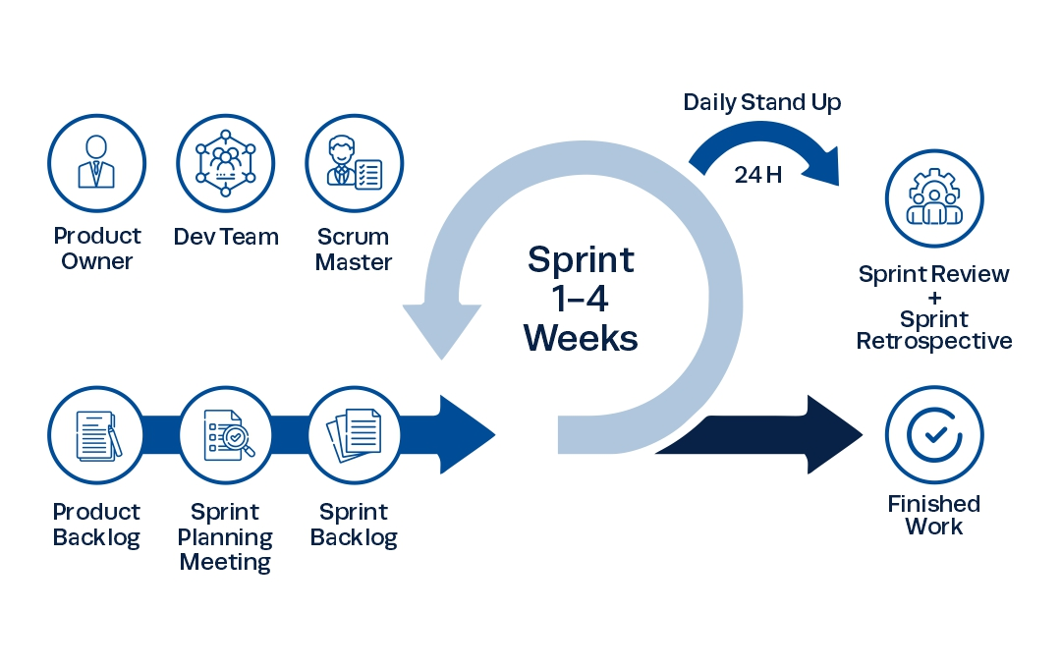
Processus Scrum
Principes clés - Transparence : Toutes les tâches et objectifs sont visibles par l’équipe. - Inspection : Chaque sprint est évalué pour détecter les améliorations possibles. - Adaptation : L’équipe ajuste le plan de travail selon les résultats des sprints précédents.
Le projet est divisé en sprints, des cycles courts permettant de produire des fonctionnalités concrètes : - Sprint 1 : Planification et conception - Définition des besoins fonctionnels de SoliQuiz. - Mise en place des maquettes et architecture du projet. - Création des premières pages (ex. page d’accueil, gestion des utilisateurs). - Implémentation des fonctionnalités principales (CRUD des quiz, questions, catégories). - Tests unitaires et correction des bugs. - Ajustements selon le feedback de l’équipe. - Sprint 2 : Développement et tests - Intégration des fonctionnalités avancées (résultats en temps réel, API). - Optimisation de la performance et du design. - Préparation pour le déploiement.

4.2 La méthode 2TUP

4.2.1 Introduction
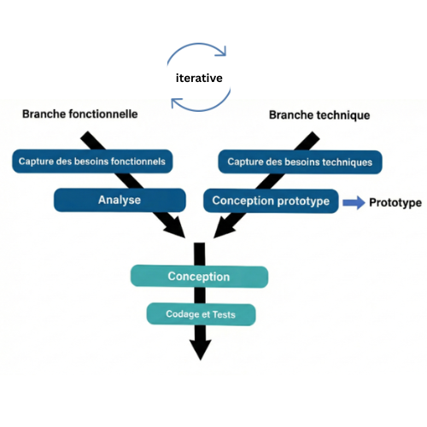 La méthodologie 2TUP (Two-Tracks Unified Process) est un processus de développement logiciel qui s’appuie sur une structure en forme de Y. Elle propose de séparer puis de synchroniser deux dimensions essentielles d’un projet : - L’analyse fonctionnelle (ce que doit faire le système), - La conception technique (comment le réaliser).

4.2.2 Le Unified Process (UP)
Le 2TUP s’inscrit dans la continuité du Unified Process. Il repose sur quatre principes majeurs : - Un développement itératif et incrémental, - Une approche orientée risques, - Une modélisation UML comme base de communication, - Un focus sur l’architecture logicielle.

4.2.3 La structure en Y
- Branche fonctionnelle : Capture des besoins et analyse des cas d’usage.
- Branche technique : Choix de l’architecture et des technologies.
- Phase de convergence : Développement, tests et livraison.

4.3 Design thinking

4.3.1 Qu’est-ce que le Design Thinking ?
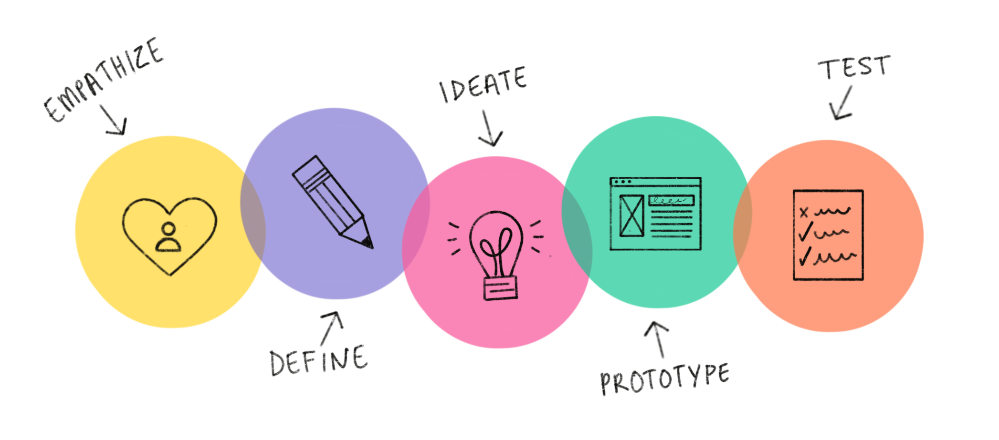
Les étapes du Design Thinking
C’est une méthode de résolution de problèmes centrée sur l’humain, qui consiste à comprendre en profondeur les besoins des utilisateurs afin de concevoir des solutions innovantes.

4.3.2 Les cinq étapes
- Empathie : Comprendre l’utilisateur (formateurs de Solicode).
- Définition : Formuler un problème clair (Comment éliminer l’aveuglement pédagogique pour assurer un feedback précis et en temps réel ?).
- Idéation : Générer un maximum d’idées.
- Prototype : Création de maquettes simplifiées.
- Test : Recueillir les avis des utilisateurs pour affiner la solution.

5 Branche Fonctionnelle

5.1 Analyse d’Empathie — Entretiens Terrain
Date des entretiens : 19 – 26 Février 2026 Objectif : Identifier les besoins critiques de chaque acteur afin de concevoir une solution qui élimine les frictions réelles et non supposées.

5.1.1 1.1 Profil : Formateur — Youssef
L’évaluateur souhaitant passer du « Tableur Excel » à un outil intelligent par objectif.
- Vision : Créer des QCM par session, obtenir des scores granulaires par micro-objectif et abolir la correction manuelle.
- Points de Douleur (Pains) :
  - Correction chronophage : La correction des évaluations et la saisie dans SoliLMS sont des tâches répétitives qui détournent de la mission pédagogique.
  - Manque de granularité : Avec Google Forms, il est impossible de calculer un score par objectif. Tout finit dans des fichiers Excel.
  - Redondance inter-sessions : Reproduire la même évaluation pour plusieurs sessions se résume à des copier-coller sans système d’intelligence.
- Gains Attendus :
  - Un QCM distinct et lié par session et par objectif pédagogique.
  - Un calcul automatique du score global et par objectif.
  - L’élimination totale de la saisie manuelle des résultats.
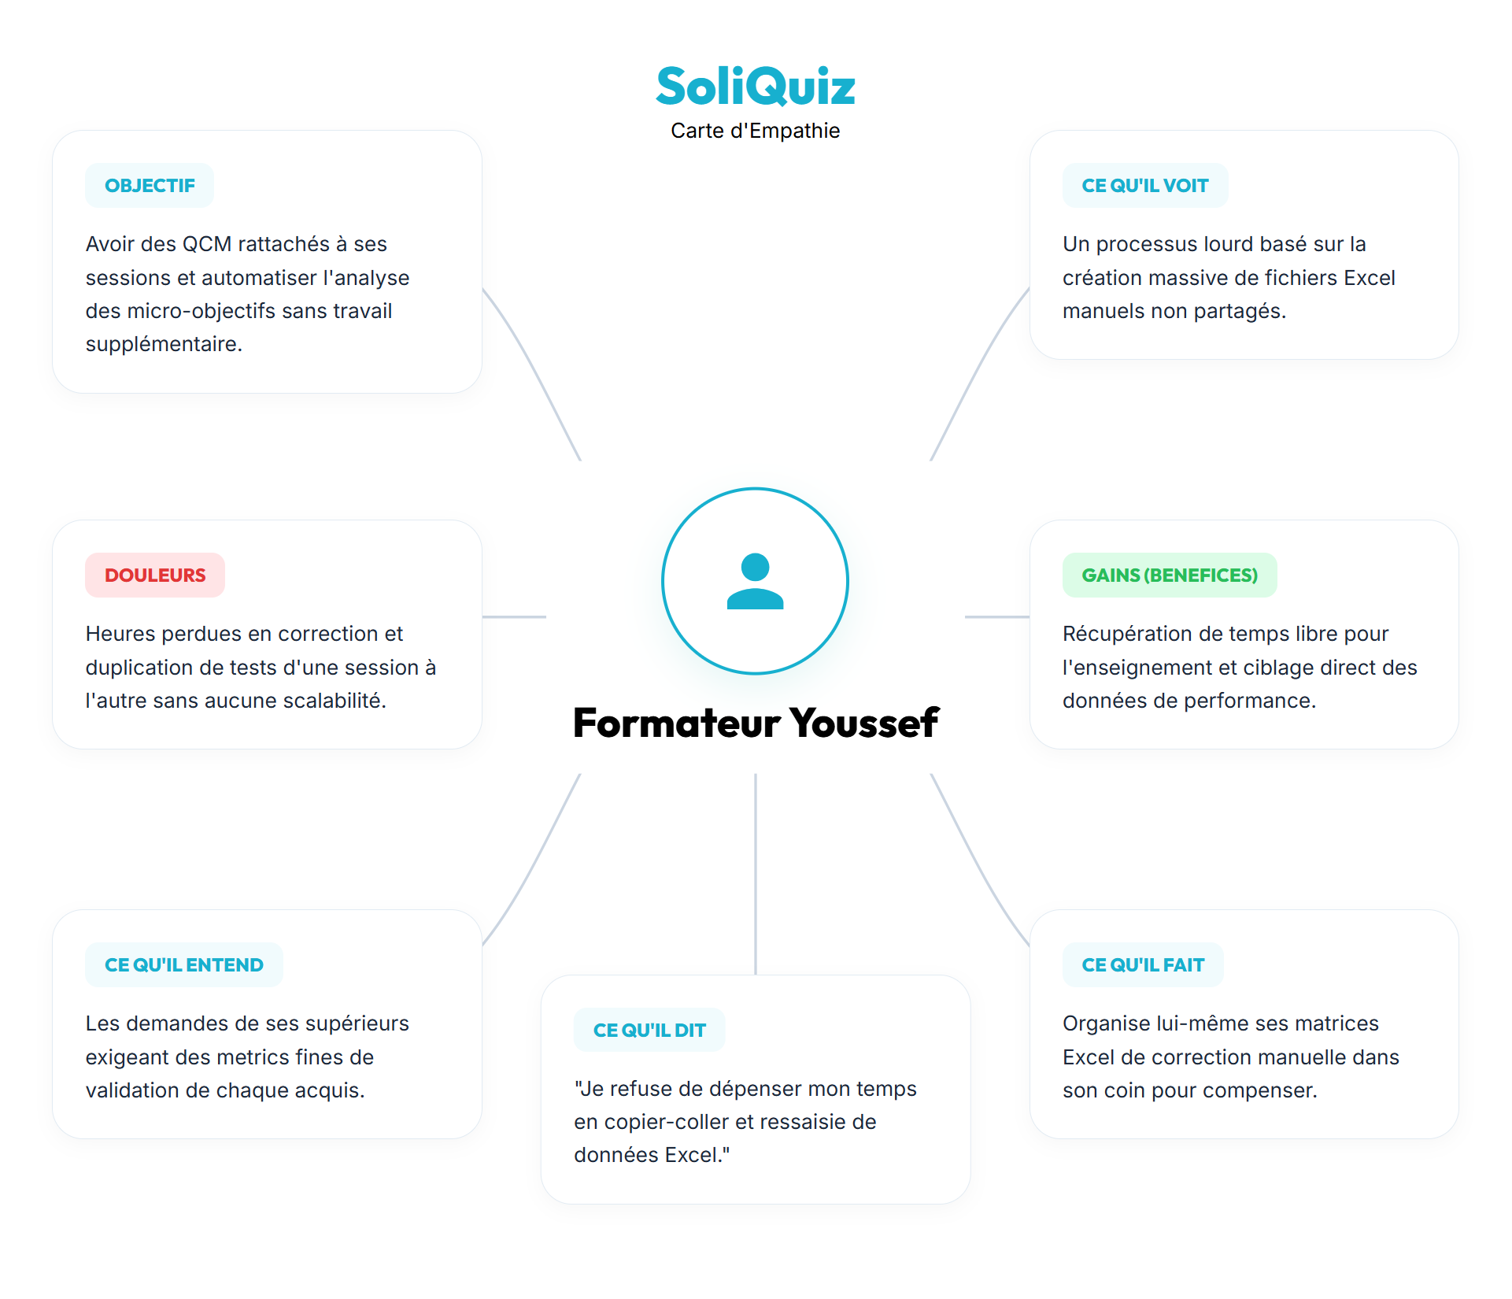
Carte d’empathie - Formateur Youssef

5.1.2 1.2 Profil : Formatrice — Fatine
L’enseignante victime de la double saisie et du « suivi à l’aveugle ».
- Points de Douleur (Pains) :
  - Double saisie épuisante : Utiliser Google Forms pour évaluer puis reporter manuellement dans SoliLMS génère des erreurs et frustre les étudiants.
  - Suivi à l’aveugle : Sans tableau de bord centralisé, il est impossible d’identifier d’un fait quels apprenants n’ont pas compris la notion du jour.
  - Outil non adapté : Google Forms ne permet ni la gestion des choix multiples pédagogiquement fondée, ni le calcul de score avancé.
- Gains Attendus :
  - Une interface de création de QCM simple avec CRUD complet.
  - Un calcul automatique du score sans intervention manuelle.
  - Un tableau de bord pour visualiser rapidement les résultats de la classe.
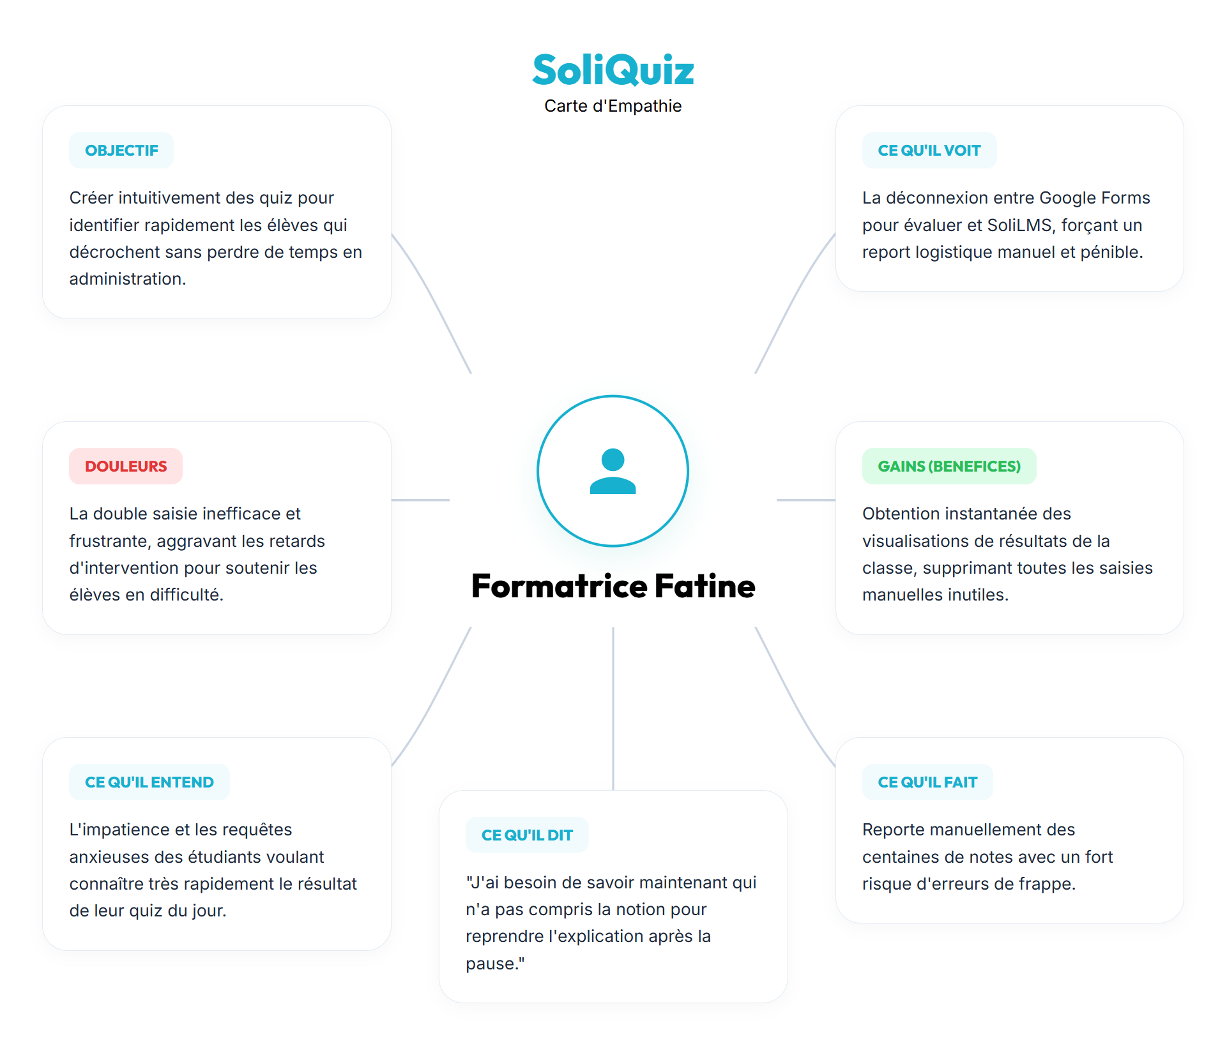
Carte d’empathie - Formatrice Fatine

5.1.3 1.3 Profil : Apprenant — Mehdi
L’étudiant stressé par l’ergonomie défaillante et la peur de perdre ses réponses.
- Points de Douleur (Pains) :
  - Mobile illisible : Les formulaires Google Forms sont mal adaptés aux petits écrans, rendant les révisions pénibles.
  - Angoisse des pertes de données : Une coupure internet ou une actualisation accidentelle efface toutes les réponses — une source majeure de stress.
  - Clôtures brutales : L’absence de timer visible et d’alerte crée un sentiment d’injustice.
  - Ambiguïté visuelle : Il est impossible de distinguer si une question attend une ou plusieurs réponses.
- Gains Attendus :
  - Interface Mobile-First fluide et parfaitement lisible sur smartphone.
  - Auto-sauvegarde en temps réel des réponses.
  - Un compte à rebours toujours visible.
  - Distinction visuelle claire radio (unique) vs checkbox (multiple).
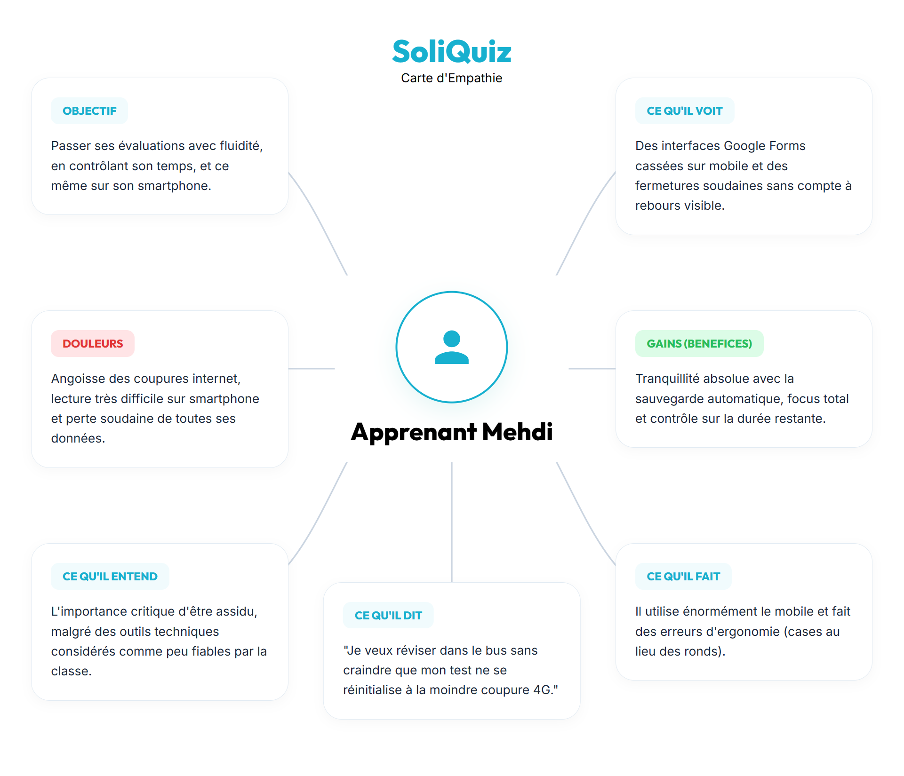
Carte d’empathie - Apprenant Mehdi

5.1.4 1.4 Profil : Apprenant — Soufiane
L’étudiant qui reçoit des notes « sèches » sans valeur d’apprentissage.
- Points de Douleur (Pains) :
  - Note sans signification : Recevoir “12/20” n’apporte aucune information exploitable pour progresser.
  - Flou sur ses lacunes : L’impossibilité de savoir pourquoi une réponse était fausse empêche toute révision ciblée.
  - Démotivation progressive : Sans vue de sa progression dans le temps, l’engagement diminue.
- Gains Attendus :
  - Un feedback immédiat et détaillé à la fin du test avec la correction et les explications.
  - Un tableau de bord personnel pour visualiser ses forces et faiblesses par objectif.
  - Une vue de sa progression dans le temps.
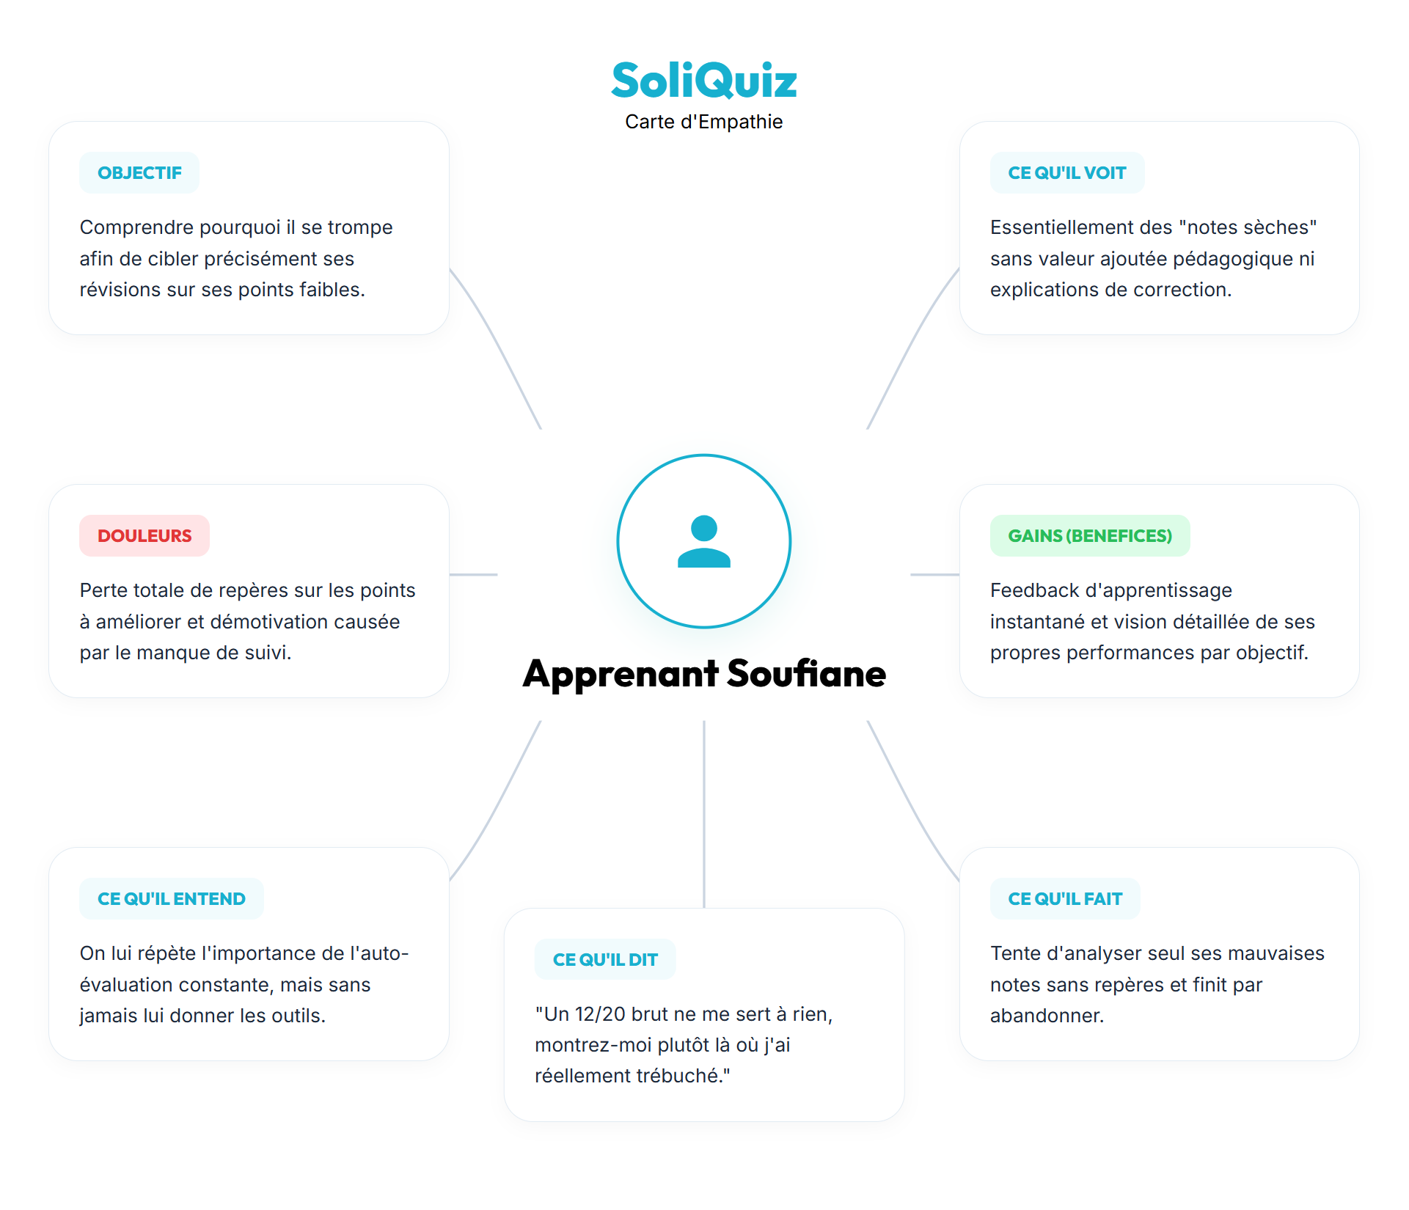
Carte d’empathie - Apprenant Soufiane

5.1.5 1.5 Profil : Administrateur — Fouad
Le responsable pédagogique manquant de visibilité globale sur le centre.
- Points de Douleur (Pains) :
  - Opacité globale : L’utilisation d’outils indépendants par équipe empêche la direction d’avoir une vue en temps réel de la progression du centre.
  - Rupture avec SoliLMS : Les notes ne remontent pas automatiquement dans le LMS central, créant des délais et des frictions.
  - Gestion des accès éparpillée : Créer et révoquer des accès sur des outils non-officiels est chronophage et risqué en termes de sécurité.
- Gains Attendus :
  - Un tableau de bord centralisé avec statistiques de réussite par cohorte et module.
  - Une intégration API avec SoliLMS pour synchroniser automatiquement les données.
  - Une gestion unifiée des rôles Formateur et Étudiant.
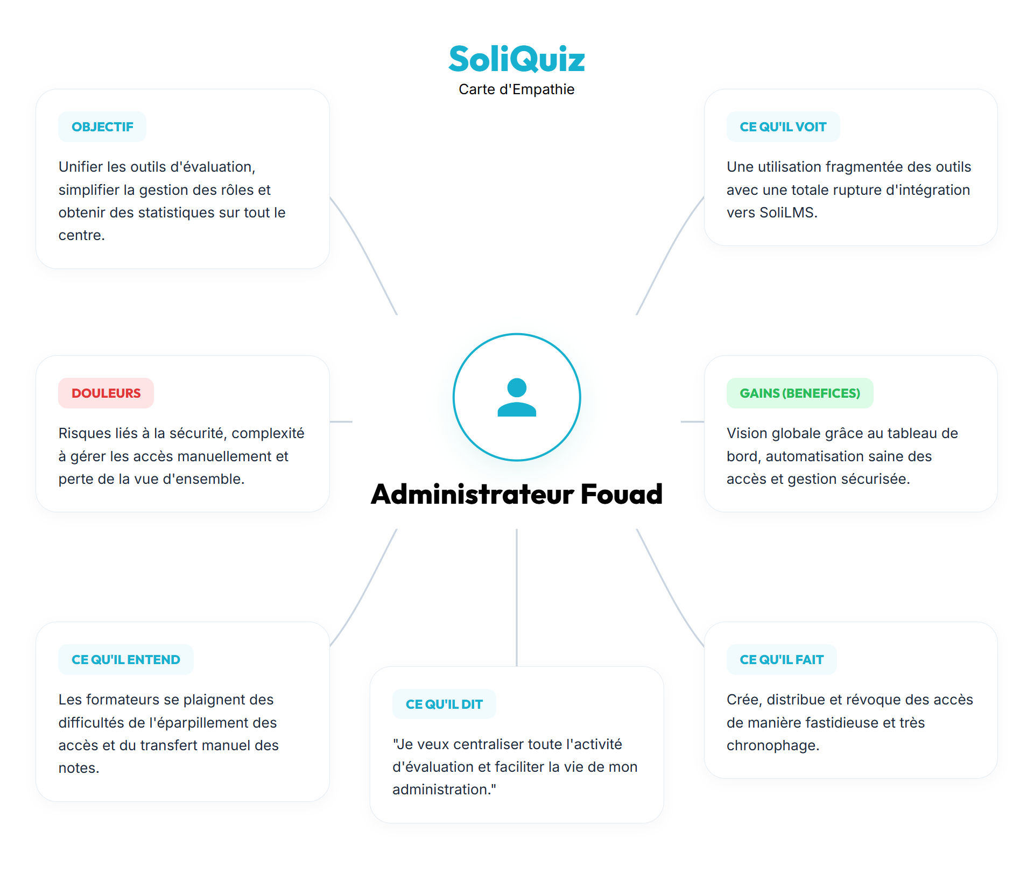
Carte d’empathie - Administrateur Fouad

5.2 Définition du Problème

5.2.1 2.1 Énoncé du Problème (Point de Vue)
Les formateurs et apprenants de Solicode ne disposent d’aucun outil d’évaluation unifié, ce qui les oblige à jongler entre Google Forms, SoliLMS et des fichiers Excel — entraînant une perte de temps, des erreurs de saisie et une absence totale de feedback pédagogique exploitable après chaque session de QCM.

5.2.2 2.2 Validation Terrain — Sources Directes
Ce problème est explicitement confirmé par les 5 entretiens menés en phase d’empathie :
Persona | Frustration principale validée
Fatine (Formatrice) | Double saisie entre Google Forms et SoliLMS, risque d’erreurs, aucun tableau de bord
Youssef (Formateur) | Correction chronophage, calculs sur Excel, aucune granularité par objectif
Fouad (Admin) | Aucune vue globale du centre, pas de remontée auto dans SoliLMS
Mehdi (Étudiant) | Interface inadaptée au mobile, perte de données, aucun timer visible
Soufiane (Étudiant) | Score brut sans explication, révision impossible à cibler

5.2.3 2.3 Cause Racine
L’absence d’un outil conçu pour Solicode et intégré à son écosystème pédagogique contraint chaque acteur à adapter des outils génériques non pensés pour la pédagogie par objectifs — générant friction, perte de temps et opacité pour tous.

5.2.4 2.4 Reformulation « How Might We »
Comment pourrions-nous offrir aux acteurs de Solicode un outil d’évaluation QCM intégré, qui automatise la correction, structure les résultats par objectif pédagogique et fournit un feedback immédiat — éliminant ainsi la double saisie et l’opacité des résultats ?

5.3 Idéation & Spécifications Fonctionnelles
Basé sur l’analyse d’empathie, voici la traçabilité directe de chaque problème vers sa solution fonctionnelle :
Module | Problème Résolu | Persona(s)
Création de QCM CRUD | Double saisie et outils génériques inadaptés | Fatine, Youssef
Score automatique global | Correction manuelle chronophage | Fatine, Youssef
Granularité par objectif | Aucune visibilité par micro-objectif | Youssef
Feedback détaillé | Score brut sans explication | Soufiane
Interface Mobile-First | Illisibilité sur smartphone | Mehdi
Auto-sauvegarde + Timer | Perte de données, clôture brusque | Mehdi
Tableau de bord Admin | Opacité globale du centre | Fouad
Intégration API SoliLMS | Rupture administrative avec le LMS | Fouad

5.4 Planification Agile : Sprints et Backlogs

5.4.1 4.1 Vue Globale du Système (Acteurs)
Avant de détailler les sprints, voici l’architecture logicielle complète de SoliQuiz :
Acteurs du système : - L’Administrateur (Fouad) : Contrôle total — gestion des utilisateurs et supervision globale. - Le Formateur (Youssef / Fatine) : Cœur opérationnel — création et suivi des QCM. - L’Étudiant (Mehdi / Soufiane) : Utilisateur final — passation et consultation.
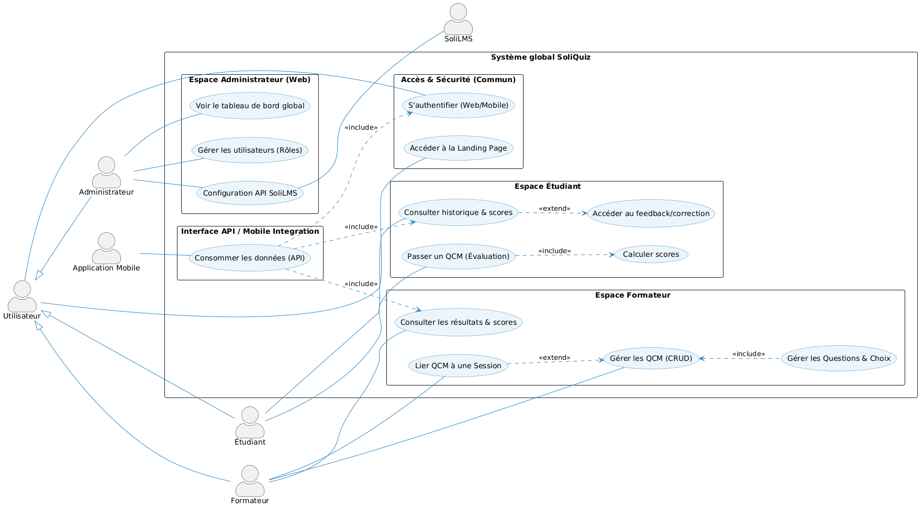
Diagramme de Cas d’Utilisation - Vue Globale

5.4.2 4.2 Sprint 1 — MVP : Éliminer la Friction de Base
Objectif : Remplacer Google Forms dès le premier sprint en permettant aux formateurs de créer un QCM et aux étudiants de le passer avec un score automatique.

5.4.2.1 Backlog Sprint 1
Catégorie | ID | Cas d’Utilisation | Description | Persona
Authentification | UC1-5 | Se connecter | Accès sécurisé selon le rôle (Admin / Formateur / Étudiant) | Tous
Administration | UC1-6 | Gérer les utilisateurs | Activer, attribuer les rôles et révoquer les accès | Fouad
QCM | UC1-1 | Créer un QCM | Titre, description, lien à une session et un formateur | Youssef, Fatine
QCM | UC1-2 | Ajouter questions & choix | Types : choix unique (radio) ou choix multiple (checkbox) | Youssef, Fatine
Passation | UC1-3 | Passer le QCM | Interface de test dédiée sur le Web pour l’étudiant | Mehdi, Soufiane
Résultats | UC1-4 | Score automatique | Correction et calcul du score global immédiatement à la soumission | Fatine, Soufiane
Mobile V1 | UC1-MOB | Consultation mobile | Scores et QCM en lecture seule depuis l’APK | Mehdi
Résultat Attendu Sprint 1 : Le formateur peut créer un QCM en moins de 3 minutes. L’étudiant peut le passer et obtenir son score immédiatement, sans aucune intervention manuelle de la part du formateur.
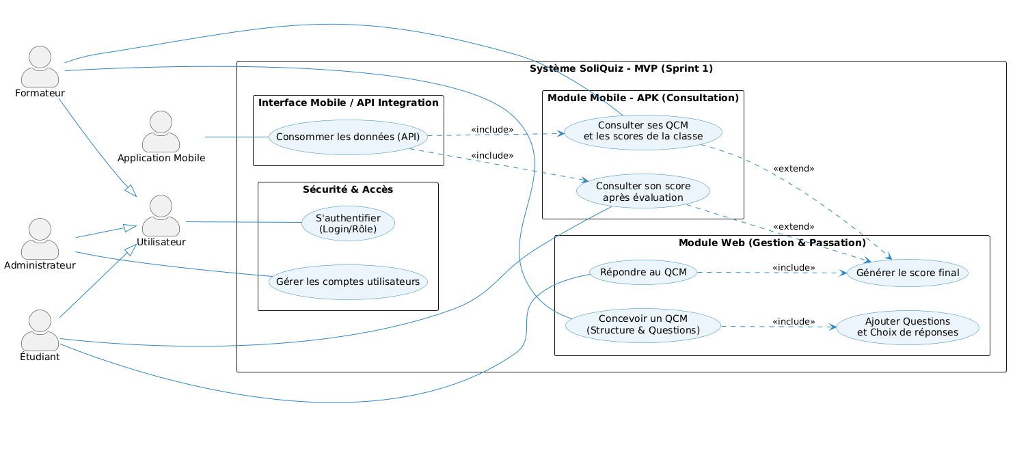
Diagramme de Cas d’Utilisation - Sprint 1 MVP

5.4.3 4.3 Sprint 2 — Avancé : Pédagogie, Analyse & Intégration
Objectif : Transformer SoliQuiz d’un simple outil de notation en un écosystème pédagogique complet, avec granularité analytique, feedback détaillé et intégration SoliLMS.

5.4.3.1 Backlog Sprint 2
Axe | ID | Cas d’Utilisation | Description | Persona
Pédagogie | UC_LINK | Lier QCM à un objectif | Chaque QCM est associé à un micro-objectif et une session | Youssef
Analyse | UC_SCORE | Score par objectif | Score ventilé par compétence (ex: Logique 80%, Syntaxe 20%) | Youssef, Fouad
Feedback | UC_FEEDBACK | Correction détaillée | Affichage de la correction complète + explications justifiées | Soufiane
Ergonomie | UC_TIMER | Timer + auto-sauvegarde | Compte à rebours visible et sauvegarde en temps réel | Mehdi
Progression | UC_HISTORY | Historique étudiant | Suivi personnel de la montée en compétences par objectif | Soufiane
Pilotage | UC_DASH | Dashboard Admin | Supervision des taux de réussite par cohorte et par module | Fouad
Intégration | UC_EXPORT | Export vers SoliLMS | Notes finalisées envoyées via API sans saisie manuelle | Fouad, Youssef
Intégration | UC_API | Config API SoliLMS | L’admin configure les endpoints de synchronisation | Fouad
Résultat Final Sprint 2 : SoliQuiz devient un véritable pont numérique. Le formateur analyse les lacunes par objectif ; l’étudiant comprend ses erreurs grâce au feedback ; l’administrateur pilote le centre en temps réel depuis son tableau de bord.
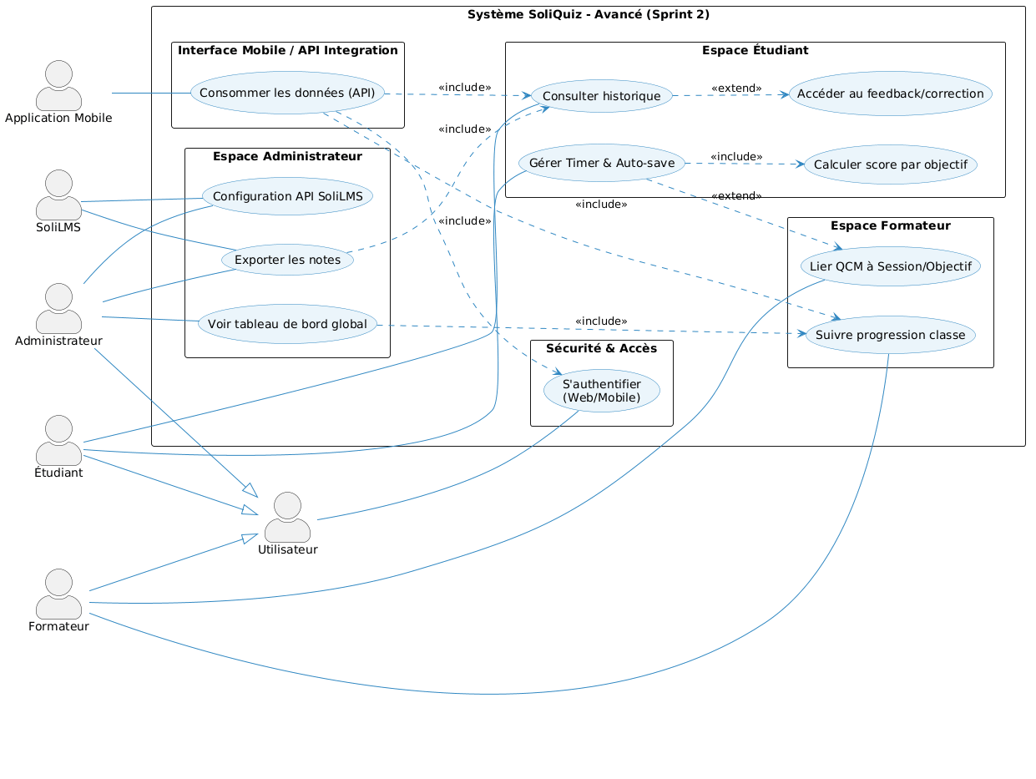
Diagramme de Cas d’Utilisation - Sprint 2 Avancé

6 Branche Technique

6.1 Choix Technologiques
Pour SoliQuiz, nous avons sélectionné une pile technologique moderne garantissant performance, sécurité et interopérabilité (Web & APK) :

6.1.1 Backend
- PHP 8.2+ & Laravel 12 : Framework MVC robuste pour une logique métier structurée.
- Spatie Laravel Permission : Gestion rigoureuse des rôles Administrateur, Formateur et Étudiant.
- Native PHP : Technologie utilisée pour porter l’écosystème PHP nativement sur mobile (APK).

6.1.2 Frontend
- Blade Templates : Moteur de rendu natif de Laravel pour l’interface web.
- Tailwind CSS & Preline : Pour une interface moderne, accessible et Mobile-First.
- Alpine.JS : Pour les interactions dynamiques lors des quiz (Timer, auto-sauvegarde).

6.1.3 Base de données
- MySQL 8.0 : Stockage fiable des questions, résultats granulaires et utilisateurs.

6.1.4 Outils Spécifiques
- Tiptap : Éditeur de texte riche pour la rédaction des questions complexes.
- Vite : Outil de build ultra-rapide utilisé pour compiler les assets front-end.

6.1.5 Outils de Modélisation et Documentation
- Mermaid : Outil de génération de diagrammes à partir de texte, intégré directement dans la documentation technique.
- PlantUML : Outil de modélisation UML permettant de créer des diagrammes tels que diagrammes de classes, cas d’utilisation, séquences et activités, facilitant la conception et la documentation de l’architecture du système.

6.2 Architecture Système

6.2.1 Architecture MVC & 3-Tier
Laravel sépare naturellement les responsabilités : 1. Couche Présentation : Vues Blade (Web) et client APK Mobile. 2. Couche Métier : Logique de scoring par objectif et validation dans les contrôleurs. 3. Couche Données : Modèles Eloquent et persistance MySQL.

6.2.2 Architecture Orientée API
Le système est conçu pour être “API-centric”. L’application web et l’application mobile (APK) consomment les mêmes services REST. Cela garantit que le calcul du score et le feedback pédagogique sont cohérents, quel que soit le support de passation.

6.3 Prototype (Espaces et Classes)
Conformément à l’analyse de sécurité, tous les accès sont privés et protégés par authentification.

6.3.1 1. Espace Formateur & Administration
- Gestion des QCM : Création, modification et suppression de tests.
- Granularité Pédagogique : Liaison de chaque question à un micro-objectif.
- Suivi Analytique : Tableaux de bord de progression pour la classe et le centre.

6.3.2 2. Espace Étudiant (Web & APK)
- Passation Sécurisée : Sauvegarde en temps réel et gestion du temps (Timer).
- Feedback Immédiat : Consultation de la correction détaillée après validation.
- Historique Personnel : Suivi de sa propre montée en compétences par objectif.

6.3.3 3. Les classes principales du modèle
- Utilisateur (Formateur / Etudiant) : {id, nom, email, mot_de_passe}
- QCM : {id, objectif_id, formateur_id, titre, duree_minutes, score_reussite}
- Question : {id, qcm_id, texte, type[unique/multiple], points, explication_feedback}
- Option (Choix) : {id, question_id, texte, est_correcte, feedback_specifique}
- Tentative (Passage) : {id, etudiant_id, qcm_id, score_obtenu, statut, date_fin}
- Reponse & ChoixReponse : Capture exacte des réponses cochées par l’étudiant pour chaque question.

7 Conception

7.1 Diagramme de classes
Le diagramme de classes modélise l’architecture relationnelle du système et garantit l’intégrité de la base de données au travers de plusieurs modules : - Sécurité et Utilisateurs : Utilisateur (hérité par Formateur et Etudiant), Role, Permission (modèle RBAC). - Structure Pédagogique : UniteApprentissage, Session, Objectif (permettant la granularité et les scores par compétence). - Moteur d’Évaluation : QCM, Question, Option (gestion du contenu des questionnaires). - Soumissions et Résultats : Tentative, Reponse, ChoixReponse (capture sécurisée des choix et calcul des scores finaux).
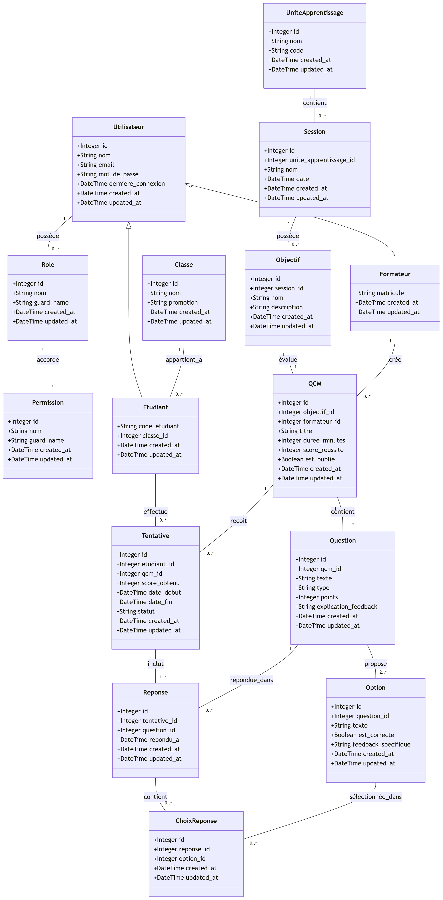
Diagramme de classes

7.2 Maquettes (UI/UX)
Les interfaces ont été conçues pour être “mobile-first”, offrant une navigation fluide entre la sélection des quiz et le passage des tests.
Charte Graphique 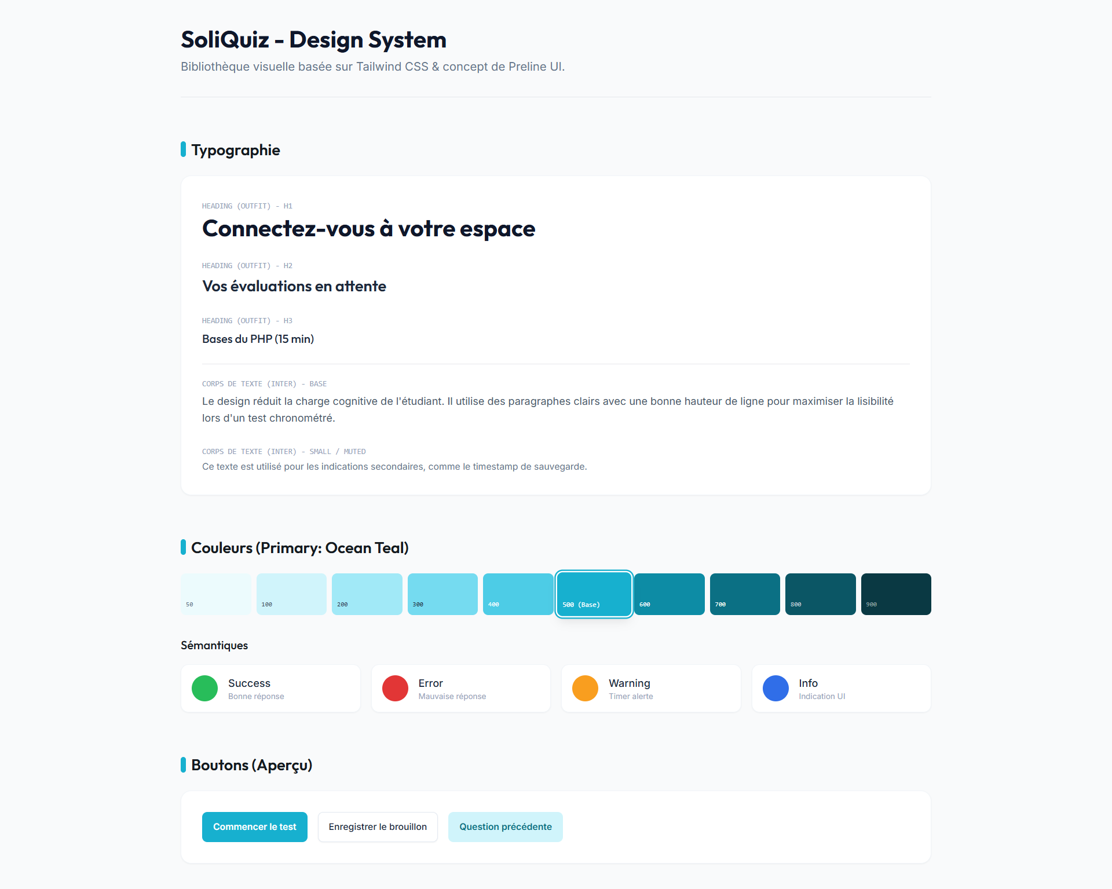
Interface Publique (Landing Page)
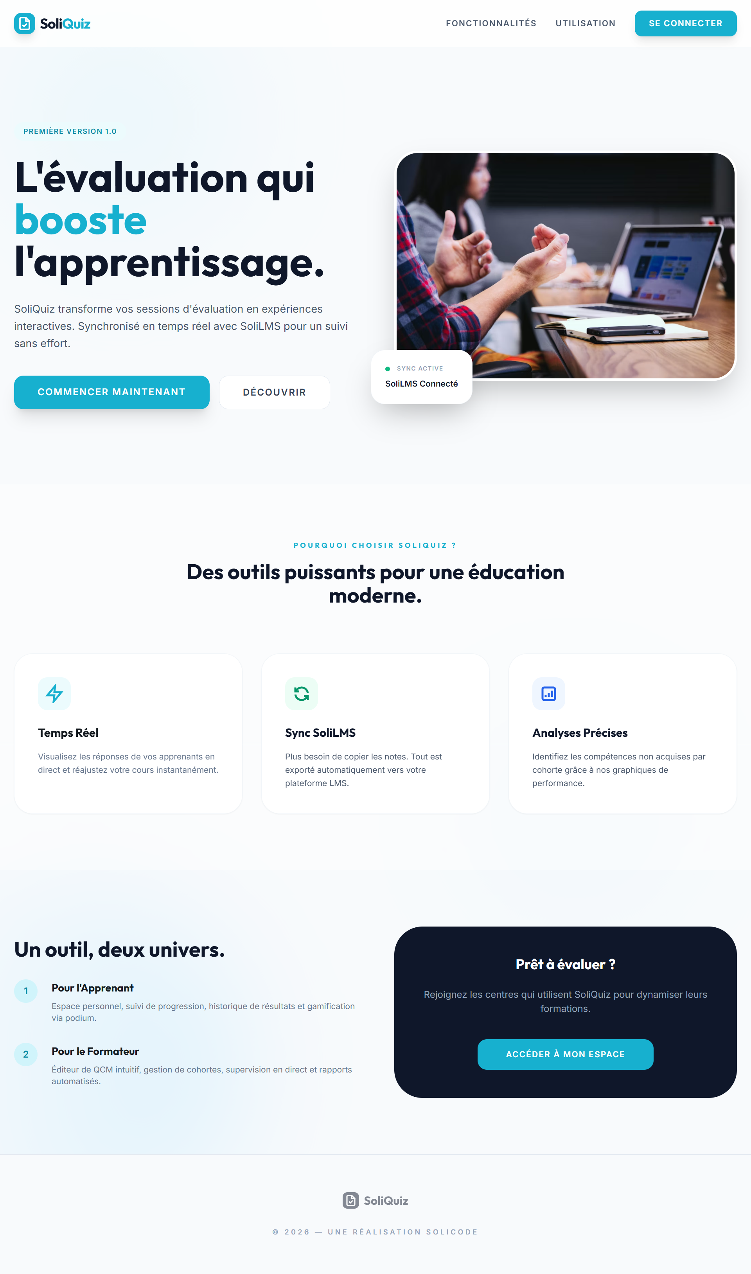
Tableau de Bord Administrateur (Fouad)
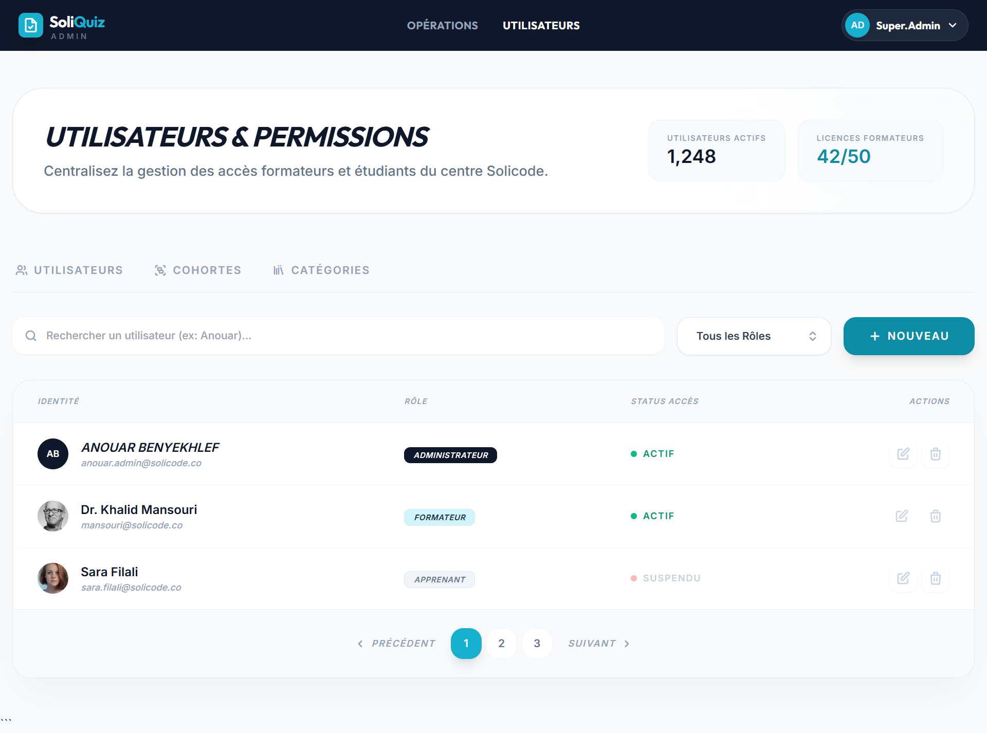
Tableau de Bord Formateur (Youssef & Fatine)
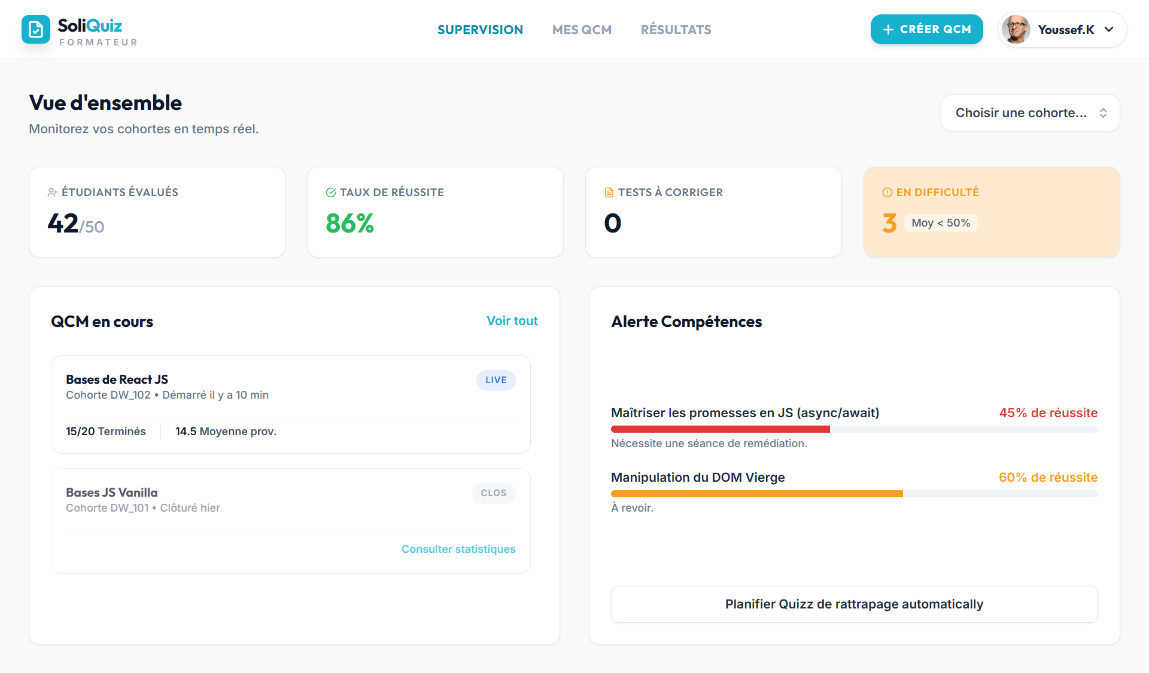
Interface Apprenant (Mehdi & Soufiane)
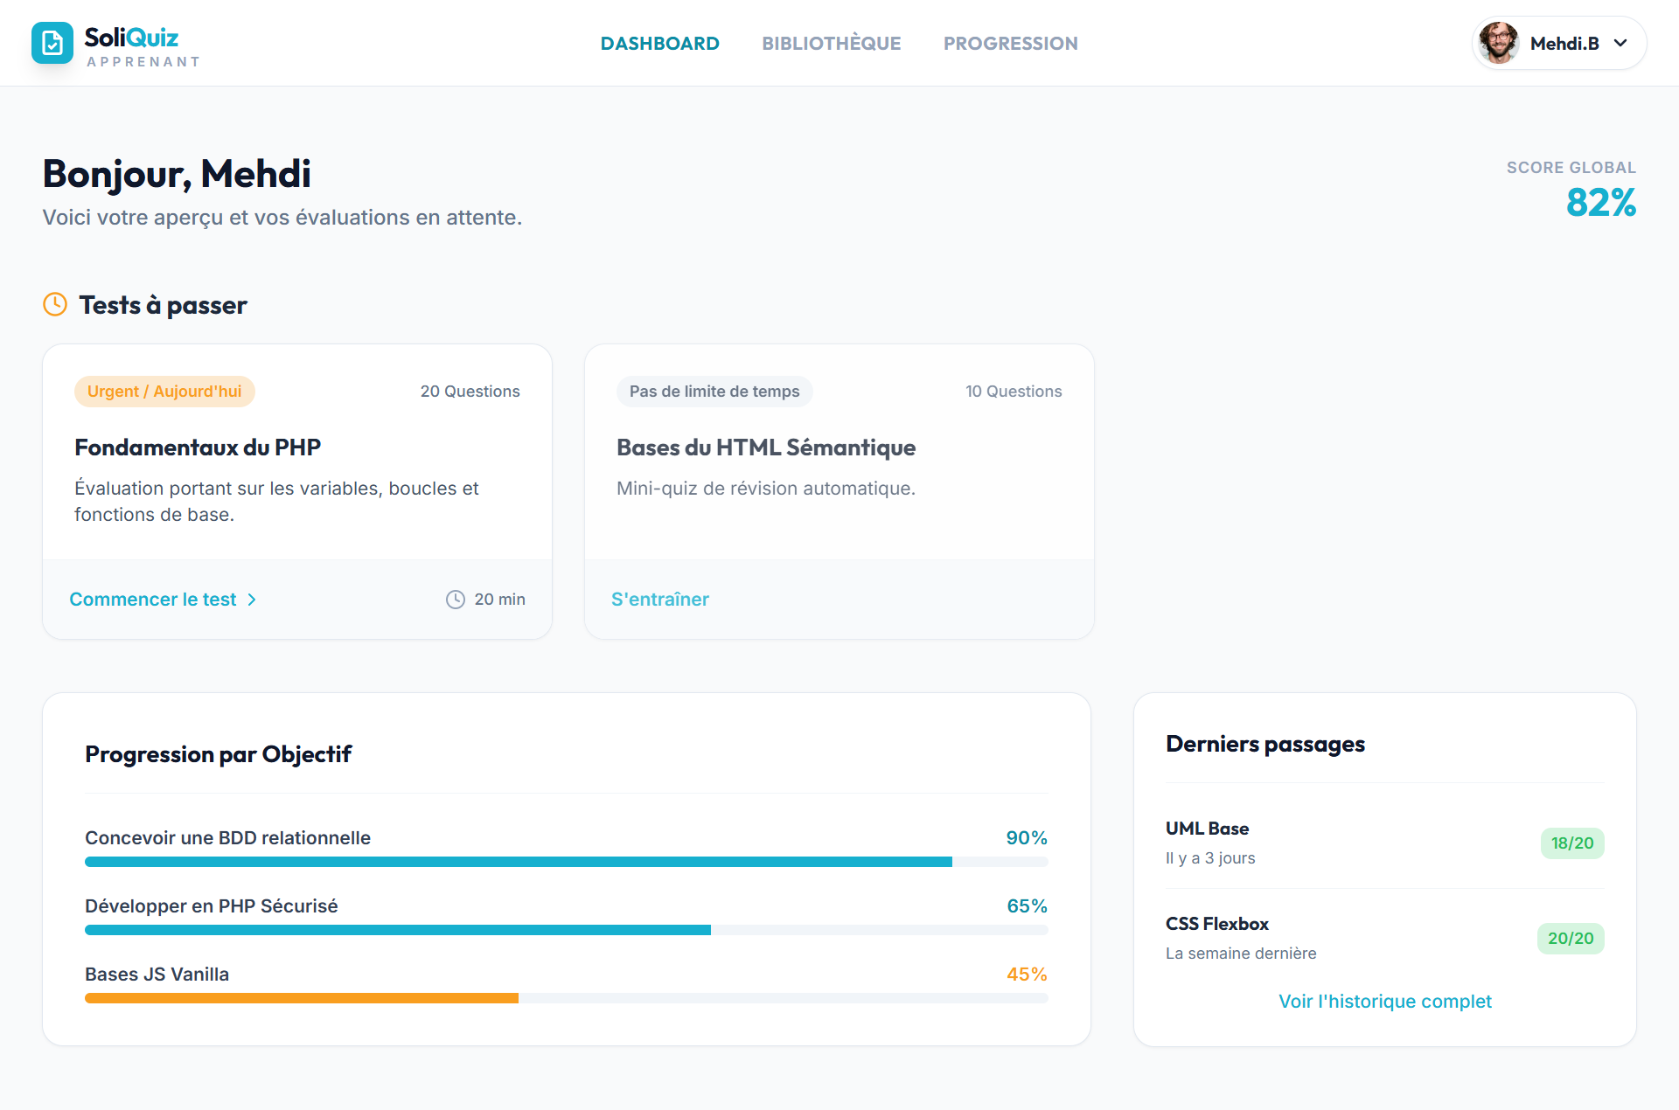
Application Mobile
L’application mobile met l’accent sur la clarté et l’immédiateté des résultats.
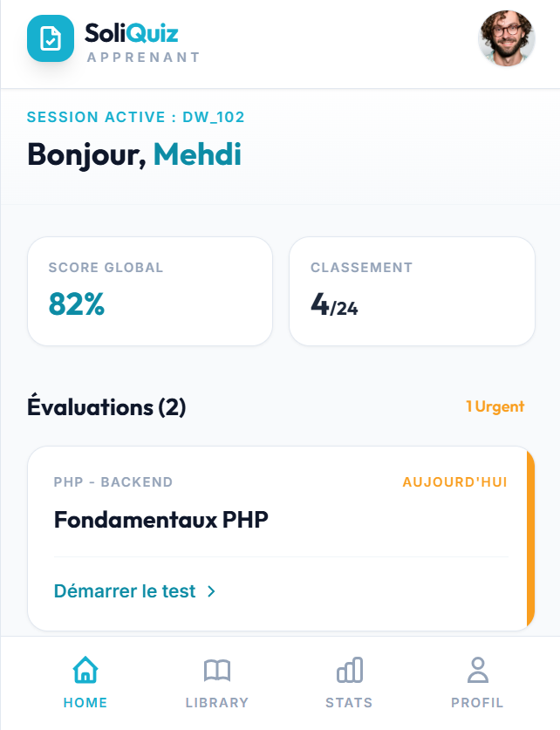

8 Réalisation
La réalisation de SoliQuiz s’est concrétisée par le développement d’interfaces réactives permettant aux apprenants de passer leurs tests sur n’importe quel support. Les tableaux de bord ont été pensés de bout en bout pour répondre aux problématiques soulevées lors de l’analyse (Design Thinking).

9 Conclusion

9.1 Bilan du Projet
Ce projet de fin de formation nous a permis de mener une démarche complète de conception et de réalisation d’un outil d’évaluation pédagogique, SoliQuiz, en partant d’une analyse terrain rigoureuse jusqu’à la livraison d’interfaces fonctionnelles.
Grâce à la méthodologie Design Thinking, nous avons su écouter et formaliser les vrais besoins des acteurs de Solicode — formateurs, apprenants et administrateur — avant d’écrire la moindre ligne de code. Ce travail d’empathie a été déterminant : il nous a permis de ne pas concevoir un outil générique, mais une solution taillée pour les frictions réelles de Solicode.
L’adoption du processus 2TUP combiné à la méthode Scrum nous a ensuite permis de structurer le développement en deux sprints cohérents et livrables :
- Sprint 1 — MVP : Remplacement immédiat de Google Forms avec un cycle complet Création → Passation → Score automatique, disponible sur Web et Mobile.
- Sprint 2 — Avancé : Transformation de SoliQuiz en écosystème pédagogique complet (granularité par objectif, feedback détaillé, Timer, Dashboard Admin, intégration SoliLMS).

9.2 Ce que SoliQuiz apporte concrètement
Avant SoliQuiz | Avec SoliQuiz
Double saisie manuelle (Google Forms → SoliLMS → Excel) | Export automatique vers SoliLMS via API
Score brut (ex: 12/20) sans explication | Correction détaillée et feedback par objectif
Interface illisible sur mobile, pas de sauvegarde | Mobile-First, auto-sauvegarde, Timer visible
Aucune visibilité globale pour l’administrateur | Dashboard temps réel par cohorte et module

9.3 Perspectives et Évolutions
Ce projet constitue une base solide et extensible. Les évolutions envisagées incluent :
- L’intégration SoliLMS complète : Synchronisation bidirectionnelle des résultats en temps réel.
- Un moteur de QCM adaptatif : Ajustement de la difficulté en fonction du profil de progression de l’étudiant.
- Des statistiques prédictives : Détection précoce des apprenants en difficulté basée sur les patterns d’erreurs.
- Un module de QCM collaboratif : Permettre aux formateurs de co-créer et partager leurs banques de questions.

9.4 Réflexion Personnelle
Ce projet m’a appris que la qualité d’un logiciel ne se mesure pas à la complexité de son code, mais à la précision avec laquelle il répond aux besoins humains qu’il est censé servir. La phase d’empathie — les entretiens avec Youssef, Fatine, Mehdi, Soufiane et Fouad — a été la leçon la plus précieuse de cette formation : comprendre avant de construire.

